Государственное учреждение образования
«Олехновичская средняя школа Молодечненского района»

Программа работы волонтерского отряда «Доброе сердце»

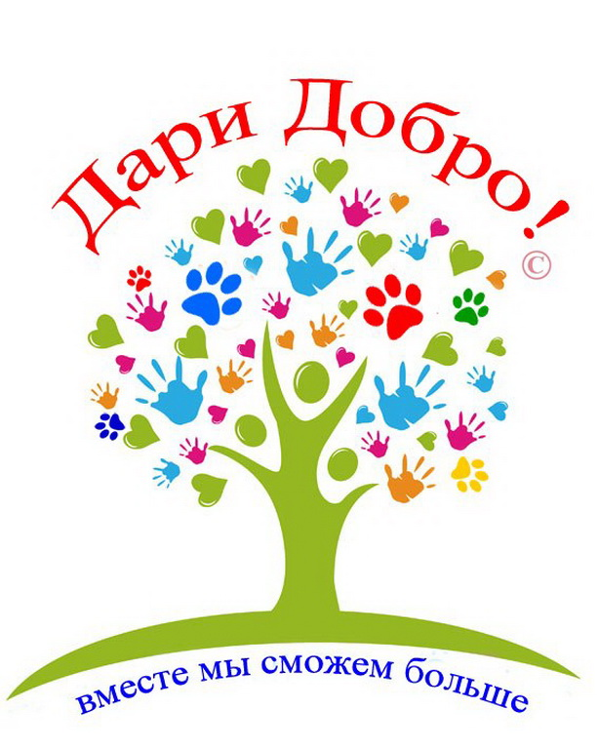

Олехновичи 2019
Государственное учреждение образования
«Олехновичская средняя школа Молодечненского района»

Программа работы волонтерского отряда «Доброе сердце»

Автор: Бойко Юлия Викторовна
Должность: педагог-организатор
Адрес учреждения:
а/г Олехновичи, ул. Молодёжная, д.1
Контактный телефон: +37525 500-47-32

Олехновичи 2019
Цель программы:
- Создание условий для развития волонтерского движения в школе как одной из форм занятости, формирование позитивных установок обучающихся на добровольческую деятельность, а также для развития их самостоятельной познавательной деятельности, профилактики вредных привычек, воспитания здорового образа жизни.
Задачи:
- Создать механизм работы школы с окружающим социумом, через деятельность социально-поддерживающих сетей сверстников и взрослых для детей и семей “группы риска”.
- Пропагандировать здоровый образ жизни (при помощи акций, тренинговых занятий, тематических выступлений, конкурсов и др.).
- Снизить количество обучающихся, состоящих на разных видах учёта.
Этапы реализации программы:
Подготовительный этап – 1 этап:
- подбор методического материала на основе учета тематики деятельности отряда;
- установление внешних связей с социальными учреждениями, учреждениями
культуры;
- размещение информации об отряде на школьном сайте;
Организационный этап – 2 этап
- сбор отряда;
- знакомство с законами, традициями и правилами жизнедеятельности отряда;
- изучение патриотических установок и гражданской позиции;
- привлечение детей и подростков разных категорий в различные объединения по интересам.
Основной этап – 3 этап – непосредственная реализация программы
- реализация основной идеи программы;
- организация деятельности органов детского самоуправления;
- проведение познавательных, развлекательных, спортивно-массовых мероприятий;
Заключительный этап – подведение итогов деятельности отряда.

РАБОТА ВОЛОНТЁРОВ
осуществляется по шести НАПРАВЛЕНИЯМ:
1. «Нашему агрогородку порядок и чистоту!» – организация субботников, экологических десантов; изучение экологической обстановки в регионе; формирование правовой и экологической культуры; озеленение прилегающей территории, аудиторий школы; участие в экологических мероприятиях района, акциях; уборка мусора на территории агрогородка и школы, охрана и уход за цветами в школе; помощь в благоустройстве памятников.
Цель: способствовать положительным изменениям состояния окружающей среды.
2. «Поклонимся Великим тем годам…» – помощь ветеранам Великой Отечественной войны и труженикам тыла.
Актуальность:
- Молодое поколение стало забывать о значении победы в Великой Отечественной войне, сама победа стала историй, сухими фактами из учебника.
- Отсутствие должного внимания подрастающим поколением к историческим корням – ветеранам войн и труженикам тыла века великих потрясений.
Цель: воспитание способности делать свой жизненный выбор и нести за него ответственность, отстаивать свои интересы, своего отряда, своей семьи, своего народа, государства, освоение навыков самоуправления.
Задачи:
1. Формировать гордость за отечественную историю, сохранять историческую память поколений в памяти потомков;
2. Воспитать уважение к национальной культуре, своему народу, традициям своей страны.
3. Проявлять свою гражданскую позицию, бороться с безнравственными и противоправными поступками людей.
3.«Спорт и здоровый образ жизни!» – пропаганда ЗОЖ как альтернатива алкоголизму, табакокурению и наркомании; организация спортивных праздников и мероприятий.
Актуальность:
- Наша современная молодежь не ведет здоровый образ жизни.
- Двигательная активность детей стала очень низкой, спорт и физическая культура перестали быть значимыми. Такое положение вещей угрожает психическому и физическому здоровью школьников.
Цель: формирование у учащихся всех возрастов понимания значимости здоровья для собственного самоутверждения.
Задачи:
- Воспитать у сверстников культ здоровья и научить их основам здорового образа жизни.
- Формировать у школьников навыки сопротивления влиянию социальной среды.
- Способствование преодолению вредных привычек учащихся путем привлечения их к физкультуре и спорту.
4. «Милосердие спасёт мир» – милосердие – готовность помочь кому-нибудь или простить из сострадания, человеколюбия. Милосердие – традиционная черта белорусов. Милосердие – это нераздельное слияние чувства и поступка. Помощь престарелым, одиноким пенсионерам; помощь неуспевающим сверстникам; помощь инвалидам, тяжелобольным; помощь детям-сиротам.
Актуальность:
- Большинство людей в современном мире стали забывать о людском участии, щедрости, красоте человеческой души. Все чаше мы видим брошенных детей при живых родителях, террористические акты.
- В нашей стране есть много людей, которым необходимо простейшее чувство уважения друг к другу, сочувствия и помощи.
Цель: усвоение учащимися одного из основных нравственных принципов, которым должны руководствоваться все люди.
Задачи:
- Возрождение лучших отечественных традиций благотворительности.
- Воспитание доброты, чуткости, сострадания.
- Готовность прийти на помощь в любую минуту.
5. «Наглядная агитация» – (агитация – устная, печатная и наглядная политическая деятельность, воздействующая на сознание и настроение людей, с целью побудить их интерес). Помощь в выпуске школьной стенгазеты «Ветер времени»; распространение брошюр, листовок; организация конкурсов рисунков, плакатов.
Цель: привлечение внимания общественности к проблемам экологии, нравственности, духовности, здоровья и взаимопомощи.
6. «Творчество» – организация и проведение вечеров, праздников; подготовка и показ волонтерского мероприятия по профилактике курения, алкоголизма; участие в художественной самодеятельности; участие в общешкольных акциях.
Цель: формирование социально-активной позиции детей, развитие творческих способностей.

ОЖИДАЕМЫЕ РЕЗУЛЬТАТЫ:
Основной результат работы – формирование в ходе деятельности более ответственной, адаптированной, здоровой личности.
- Владеть знаниями о здоровом образе жизни и уметь аргументировано отстаивать свою позицию, формирование здоровых установок и навыков ответственного поведения.
- Увеличение количества детей и подростков, вовлеченных в волонтёрские отряды.
- Привлечение детей и подростков к общественно значимой деятельности и уменьшение количества несовершеннолетних состоящих на внутришкольном учёте и учёте в ПДН.
- Уметь общаться с учащимися и взрослыми, владеть нормами и правилами уважительного отношения.
- Участвовать в акциях по здоровому образу жизни организуемых школой, районом.
Система навыков приобретенных в школьном волонтёрском отряде:
- навык ответственного принятия решений;
- навык критического мышления и способности сделать правильный выбор;
- навык конструктивного поведения и управления собой в различных ситуациях.
Основные принципы:
- добровольность
- толерантность
- безвозмездность
- инициатива и оптимизм
- патриотизм
- взаимопомощь и поддержка
- развитие и самореализация
- партнерство и сотрудничество
- правовое равенство

Распространение информации о работе волонтёров:
1. Оформление страницы на школьном сайте.
2. Отражение деятельности волонтёрского отряда «Доброе сердце» в школьной стенгазете «Ветер времени».
3. Презентации волонтёрского движения «Доброе сердце» на различных мероприятиях, имеющих социальную направленность.

ПЛАН
работы волонтёрского отряда "Доброе сердце"

№ п/п | Название тем | Вид работы | Сроки проведения
1. | Формирование волонтёрского отряда “Доброе сердце”, планирование работы на учебный год | Общественная деятельность | До 15 сентября
 | «Обелиск» (уход за памятником неизвестному солдату) | Акция | Сентябрь
 | Участие в 7-м сезоне волонтёрских уборок несанкционированных свалок «Зробім!» | Акция | Сентябрь
2. | «Дом без одиночества» (посещение пожилых людей, поздравление на дому, оказание помощи) | Акция | Октябрь
 | Поздравление учителей-пенсионеров с праздником ко Дню учителя | Операция | Октябрь
 | Осенняя ярмарка «Здравствуй, ярмарка веселая!» | Творческая операция | Октябрь
3. | «Кормушка» | Операция | Ноябрь
 | «Обменяй сигарету на конфету» | Акция | Ноябрь
 | «Проверка лёгких» | Акция-конкурс | Ноябрь
 | «Молодежь против курения», приуроченной к международному Дню борьбы с курением | Участие в районной акции | Ноябрь
 | «Собери книги для больницы» ко Дню толерантности | Участие в районной акции | Ноябрь
4. | Оказание помощи в организации в акции «БРСМ против СПИДа» | Акция | Декабрь
 | «Чудеса на Рождество» | Республиканская благотворительная акция | Декабрь
5. | «Дом без одиночества» (помощь пожилым одиноким людям) | Акция | Январь
 | «Поможем пернатому другу» (кормежка птиц) | Акция | Январь
 | Оказание помощи в организации мероприятия «Мой родной край» в рамках инновационного проекта | Квест-игра | Январь
6. | «Доброе сердце» | Акция | Февраль
 | «Воины-интернационалисты» | Акция-мероприятие | Февраль
 | «Открытка солдату» | Акция | Февраль
7. | «Ветеран живет рядом» (оказание помощи ветеранам и пожилым одиноким жителям) | Акция | Март
 | «День борьбы с наркотиками» | Акция | Март
 | «Скажем наркотикам НЕТ!» | Конкурс агитационных плакатов | Март
8. | «Мы за ЗОЖ» | Акция | Апрель
 | «Мой двор – моя забота» | Экологическая акция | Апрель
9. | «Ветеран живёт рядом» | Акция | Май
 | «Обелиск» (уход за памятником) | Акция | Май
 | «Квітней Беларусь» | Акция | Май
 | «Спасибо за Победу!», акция, посвященная Дню Победы | Республиканская патриотическая акция | Май

Список волонтерского отряда « Доброе сердце»
Олехновичская средняя школа

№  п/п | Ф.И.О. | Дата рождения | Номер членского билета | Примечание  (ИДН,СОП) | Наличие волонтерской книжки
1 | Бертгольц Валерия Сергеевна | 02.04.2005 | 392827 | не состоит | нет
2 | Герасименя Егор Олегович | 31.08.2002 | 1360493 | не состоит | нет
3 | Ульчиц Павел Андреевич | 18.10.2004 | _ | не состоит | нет
4 | Никитенко Виктория Алексеевна | 26.09.2003 | 148276 | не состоит | нет
5 | Пекарчик Олег Николаевич | 24.12.2001 | 1199722 | не состоит | есть
6 | Синявский Максим Геннадьевич | 10.08.2003 | 1358580 | не состоит | нет
7 | Кунашко Александра Анатольевна | 06.09.2005 | _ | не состоит | нет
8 | Ярук Даниил Викторович | 07.06. 2005 | _ | не состоит | нет
9 | Новицкий Игорь Геннадьевич | 13.09.2004 | _ | не состоит | нет
10 | Казакевич Любовь Леонидовна | 15.07.2004 | 148939 | не состоит | нет

Девиз отряда:

«Везде и всегда идти дорогою добра!»

Речёвка:
Два мира есть у человека:
Один, который нас творил.
Другой, который, мы от века
Творим по мере наших сил.

Председатель отряда – Синявский Максим

Заповеди волонтеров школы:
1. Найди того, кто нуждается в твоей поддержке, помоги, защити его.
2. Раскрой себя в любой полезной для окружающих и тебя самого
деятельности.
3. Помни, что твоя сила и твоя ценность – в твоем здоровье.
4. Оценивай себя и своих товарищей не по словам, а по реальным
отношениям и поступкам.

Правила деятельности волонтёра:
1. Если ты волонтер, забудь лень и равнодушие к проблемам окружающих.
2. Будь генератором идей!
3. Уважай мнение других!
4. Критикуешь – предлагай, предлагаешь – выполняй!
5. Обещаешь – сделай!
6. Не умеешь – научись!
7. Будь настойчив в достижении целей!
8. Веди здоровый образ жизни! Твой образ жизни – пример для подражания.

Кодекс волонтёров:
- каждый становится волонтёром добровольно;
- оказание помощи окружающим – главная задача волонтёра;
- разумное желание исправить собственные недостатки и помочь в их
преодолении ровесникам и младшим;
- знаниями, которыми владеет сам – волонтёр щедро делится с другими;
- главное, чтобы добрые дела делались не по принуждению, а по зову
сердца;
- стремление к новым достижениям и высотам;
- формирование активной жизненной позиции;
- бережное отношение к тем, кто рядом с тобой.

Отрядная песня
Песня о друге
Автор музыки и слов: Владимир Высоцкий

Если друг оказался вдруг
И не друг и не враг, а – так…
Если сразу не разберёшь,
Плох он или хорош –

Парня в горы тяни – рискни,
Не бросай одного его,
Пусть он в связке с тобой в одной –
Там поймешь, кто такой.

Если парень в горах – не ах,
Если сразу раскис – и вниз,
Шаг ступил на ледник – и сник,
Оступился – и в крик,

Значит, рядом с тобой чужой,
Ты его не брани – гони:
Вверх таких не берут и тут
Про таких не поют.

Если ж он не скулил, не ныл,
Пусть он хмур был и зол, но шёл,
А когда ты упал со скал,
Он стонал, но держал,

Если шёл за тобой, как в бой,
На вершине стоял, хмельной,
Значит – как на себя самого,
Положись на него.

Клятва волонтёра

Я, волонтёр отряда «Доброе сердце» торжественно КЛЯНУСЬ:
Свято чтить и не предавать принципы и идеалы волонтёрского движения!
КЛЯНУСЬ!
Быть примером и образцом для подражания в делах и отношениях к людям!
КЛЯНУСЬ!
Быть патриотом своего села, любить свой район и его жителей!
КЛЯНУСЬ!
Быть достойным волонтёром команды, свято чтить дух единства!
КЛЯНУСЬ!
Развивать свой потенциал, приобретать новые знания, навыки и способности
на пути доброй воли!
КЛЯНУСЬ!

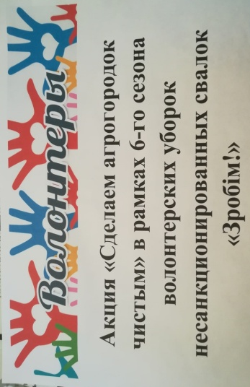
Участие в республиканской акции «Зробім»
Олехновичская средняя школа - акция
«Сделаем наш агрогородок чистым!»

Учащиеся 6-9 классов Олехновичской средней школы приняли активное участие в 6-ом сезоне республиканской акции - волонтерские уборки несанкционированных свалок «Зробім». Вместе с педагогом-организатором Ю.В.Бойко, классными руководителями ребята из тимуровского и волонтёрского отрядов организовали акцию «Сделаем наш агрогородок чистым!». Одной из таких несанкционированных свалок стала автобусная остановка. Мы не смогли пройти мимо неблагоустроенного, замусоренного места и помогли нашему агрогородку Олехновичи стать немного чище! Теперь мы уверены- в наших силах сделать наш край процветающим и благоустроенным!!!
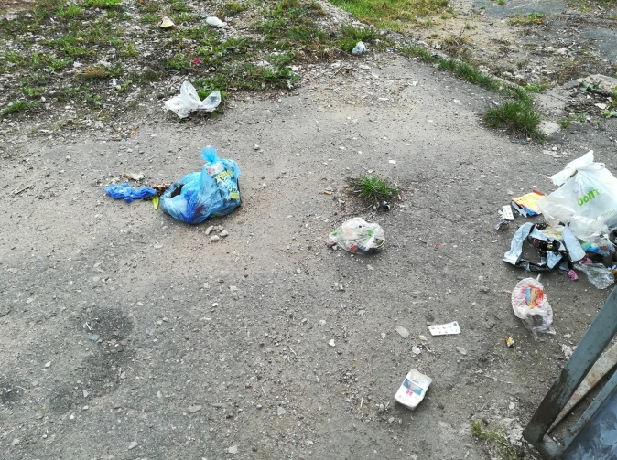
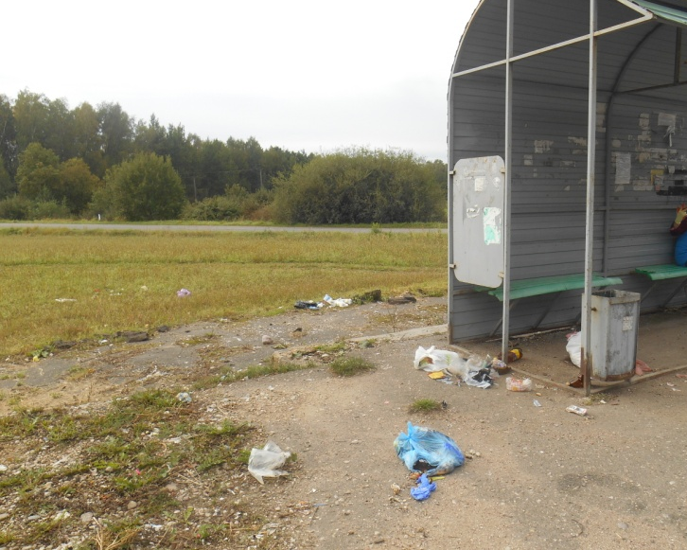
ДО УБОРКИ…

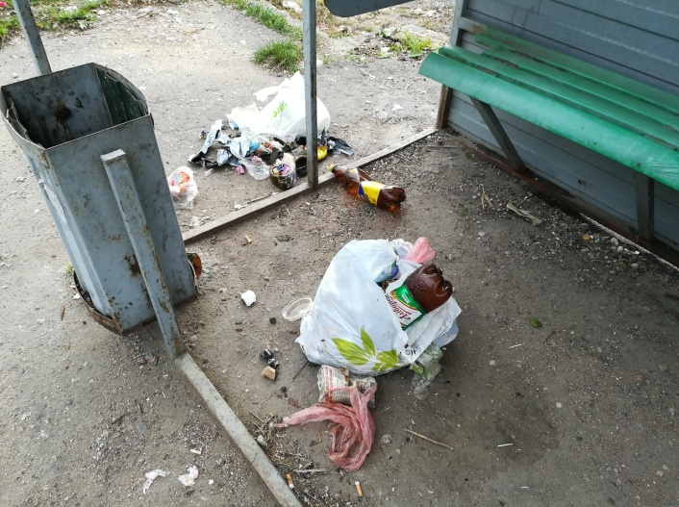
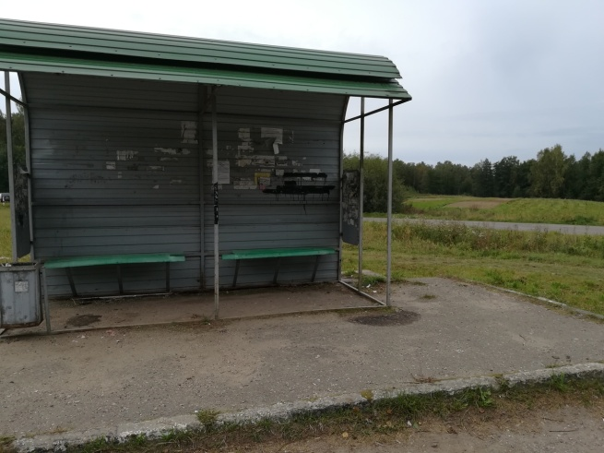
ПОСЛЕ УБОРКИ…

РАБОЧИЕ МОМЕНТЫ АКЦИИ
«Сделаем наш агрогородок чище!»

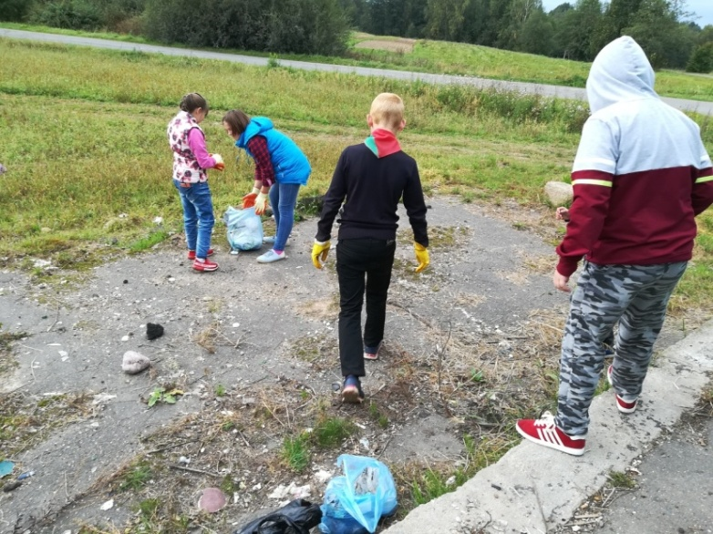
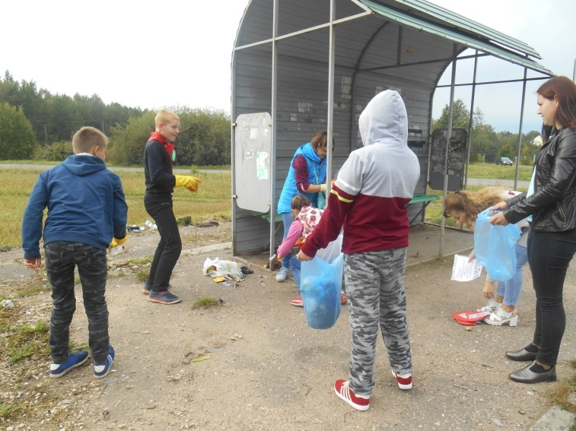
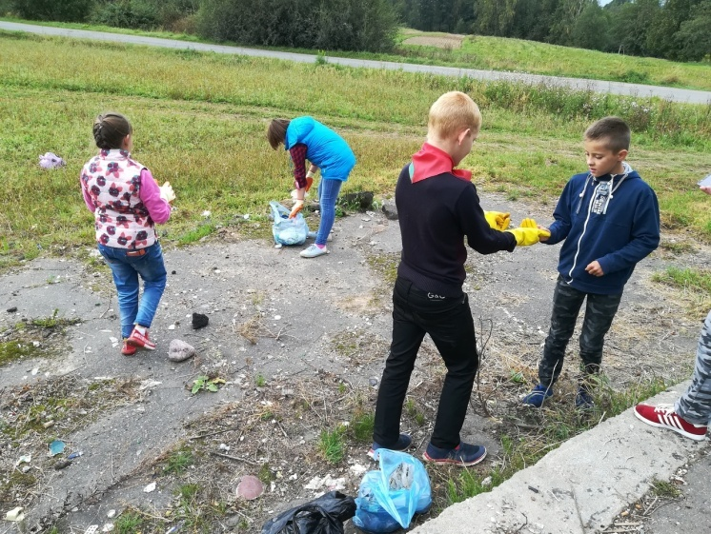

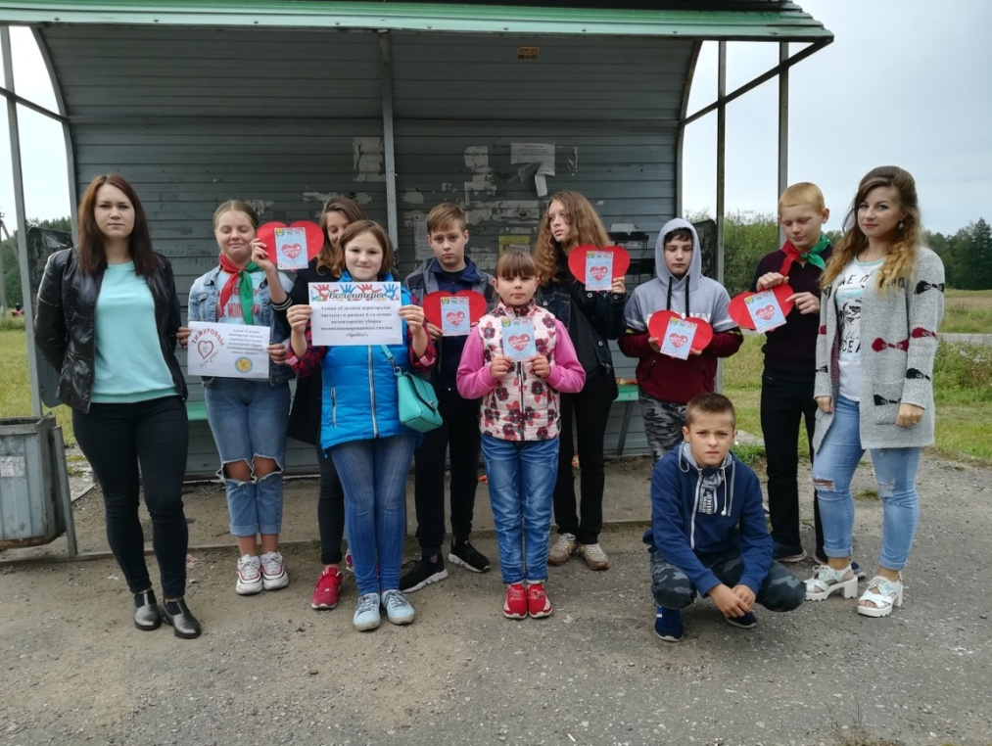

Делаем добрые дела вместе!!!
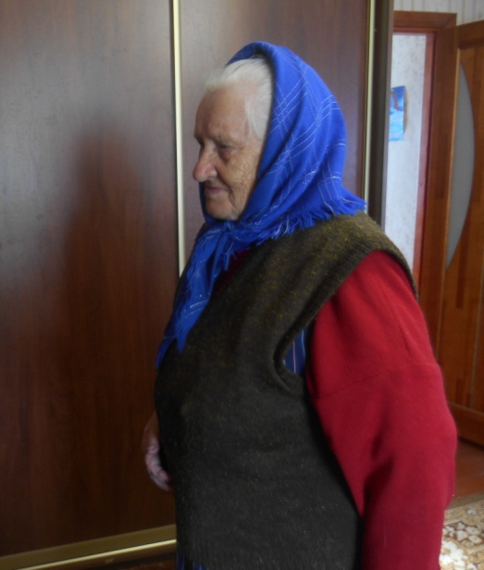
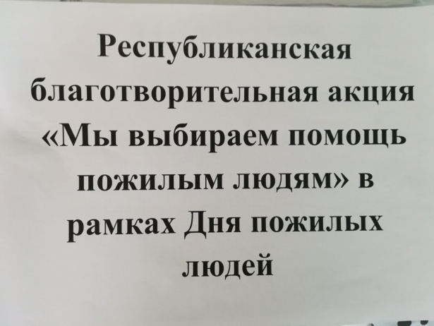
Доброй традицией стало отмечать в нашей школе День уважения старшего поколения, ведь для наших мудрых и «очень взрослых» жителей, это не только праздник, но и еще возможность отдохнуть и пообщаться с младшим поколением.
В рамках Дня пожилых людей в Олехновичской средней школе 02.10.2018 года прошла поздравительная благотворительная акция «Мы выбираем помощь пожилым людям». Педагог-организатор вместе с членами волонтёрского отряда «Доброе сердце» навестили бабушку – Зенько Лидию Дмитриевну. Встретила Лидия Дмитриевна ребят радушно и с открытой душой. Волонтеры оказали помощь бабушке, поздравили стихами и песней, подарили открытку с поздравлениями.
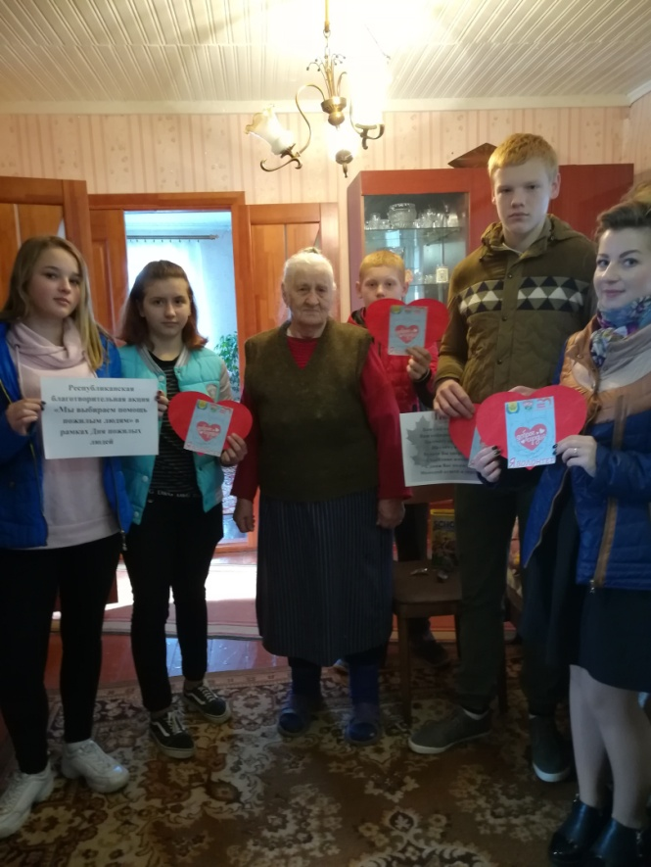
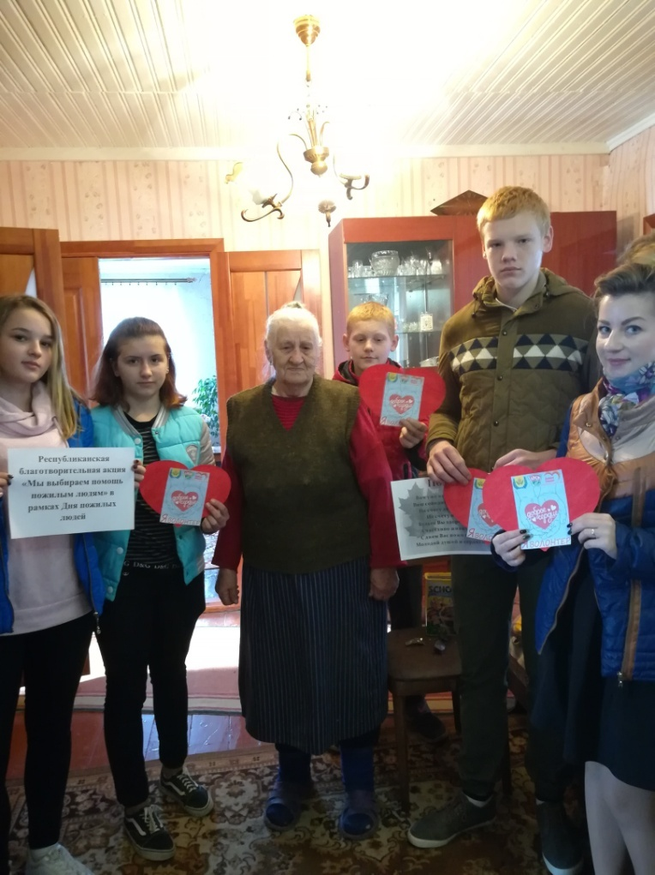
Самый долгожданный день в жизни каждого школьника – это День самоуправления, когда учителя отдают свои бразды правления учащимся 9-11 классов. Подготовка легла на плечи старшеклассников, ведь именно от них зависит, как пройдет этот день в школе, насколько он будет организован. Накануне члены волонтёрского отряда «Доброе сердце» поздравили учителей-пенсионеров с наступающим праздником и пригласили их в школу.
